EGZAMIN – TESTOWANIE I DOKUMENTOWANIE APLIKACJI
Imię i nazwisko: Oleksandr Kulyk
Klasa: 4E
Data: 18.09.2026
System operacyjny: Windows 11
Środowisko programistyczne: Visual Studio
Język programowania: C#
Przypadki testowe
Nr | Czynność | Oczekiwany rezultat | Rzeczywisty rezultat | Status
1 | Uruchomienie konsoli i utworzenie pierwszej notatki. | Dane notatki są wyświetlone, a identyfikator wynosi 1. | Dane zostały wyświetlone. Identyfikator wynosi 1. | PASS
2 | Utworzenie drugiej notatki i uruchomienie obu metod. | Drugi obiekt ma kolejny identyfikator, a obie metody działają. | Druga notatka ma identyfikator 2. Obie metody działają poprawnie. | PASS
3 | Sprawdzenie licznika utworzonych notatek. | Licznik odpowiada liczbie utworzonych obiektów. | Utworzono 2 notatki, licznik wynosi 2. | PASS
4 | Uruchomienie aplikacji mobilnej. | Widoczne są trzy początkowe notatki. | Po uruchomieniu widoczne są 3 początkowe notatki. | PASS
5 | Dodanie „Urodziny Ali”. | Tekst pojawia się jako ostatni element listy. | „Urodziny Ali” pojawiło się jako ostatni element listy. | PASS
6 | Dodanie drugiej własnej notatki. | Lista zawiera wcześniejsze elementy i nowy wpis. | Dodano „Nauka programowania”. Wcześniejsze elementy pozostały na liście. | PASS

Zrzuty ekranu
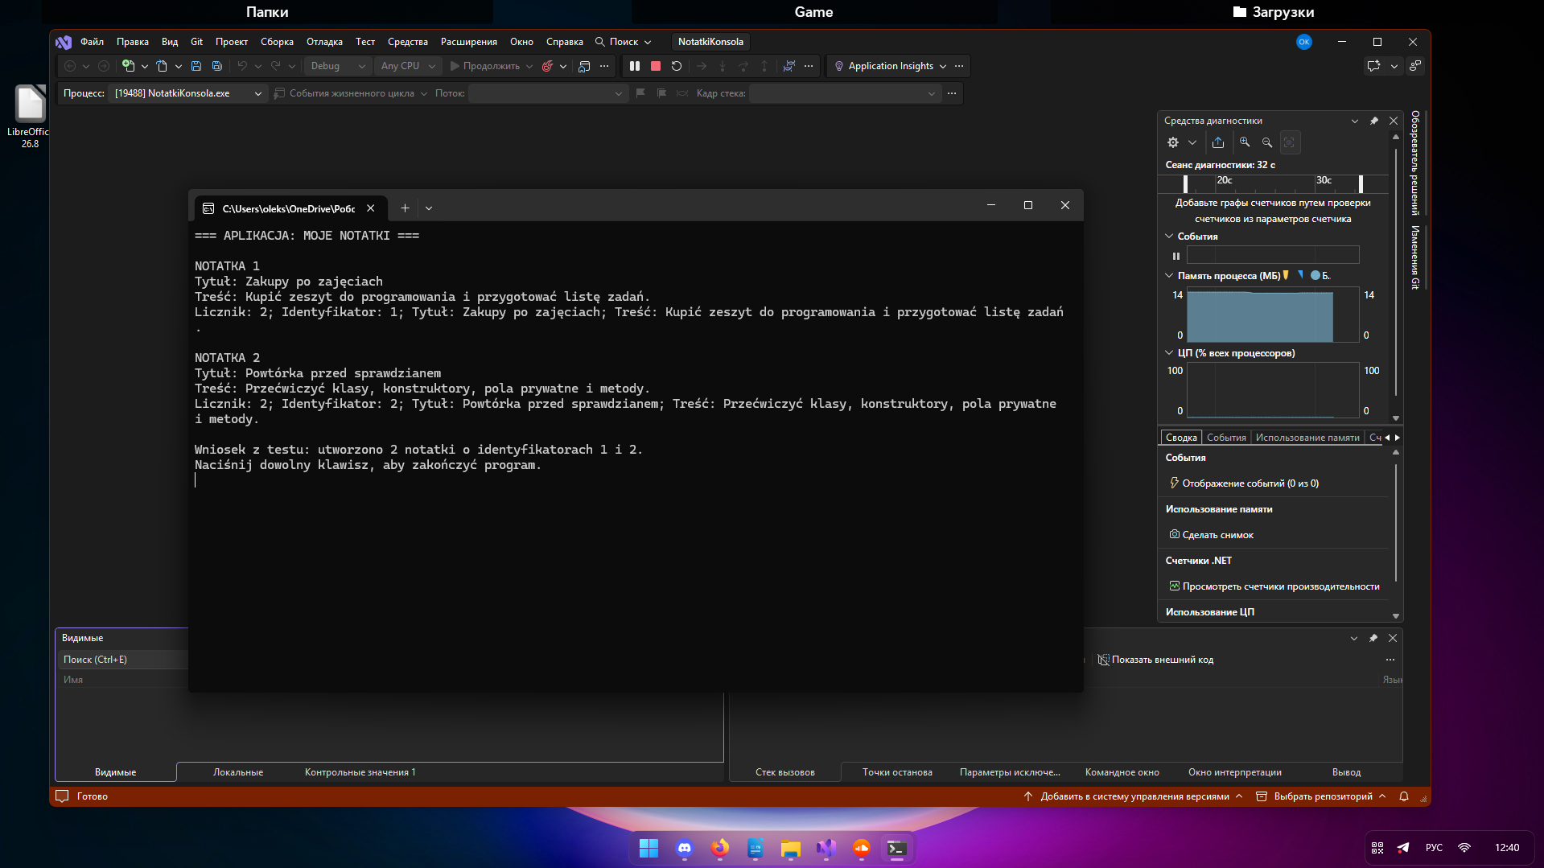
Rys. 1. Wynik testów aplikacji konsolowej.
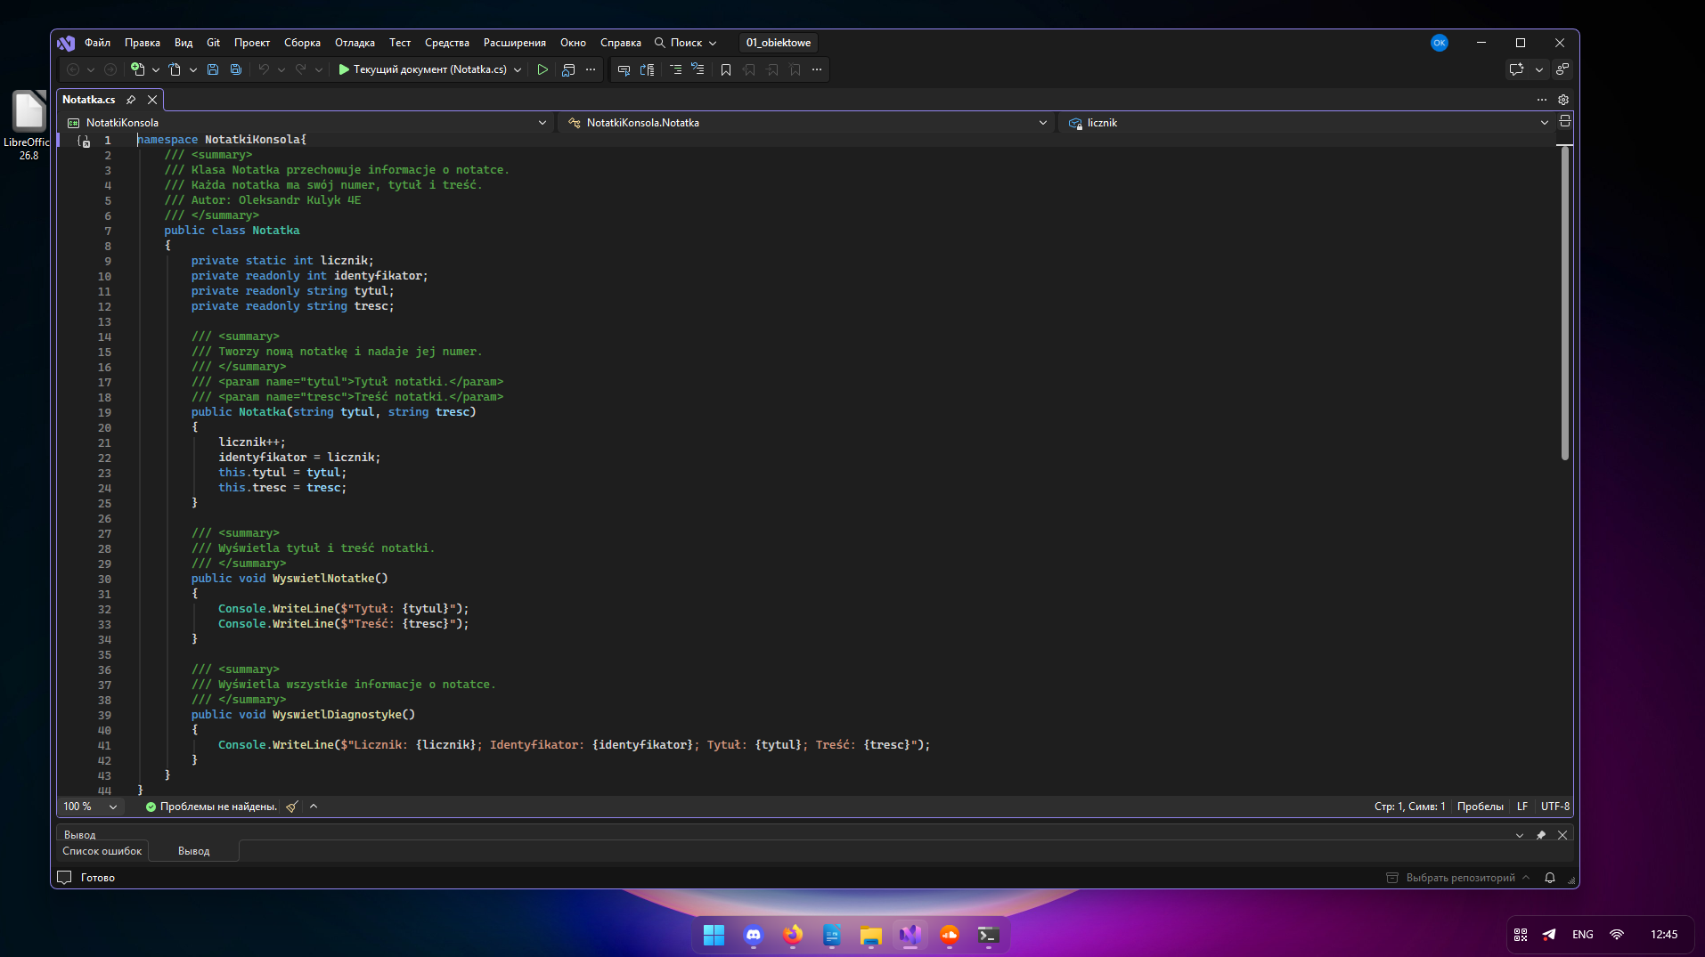
Rys. 2. Kod klasy Notatka wraz z dokumentacją.
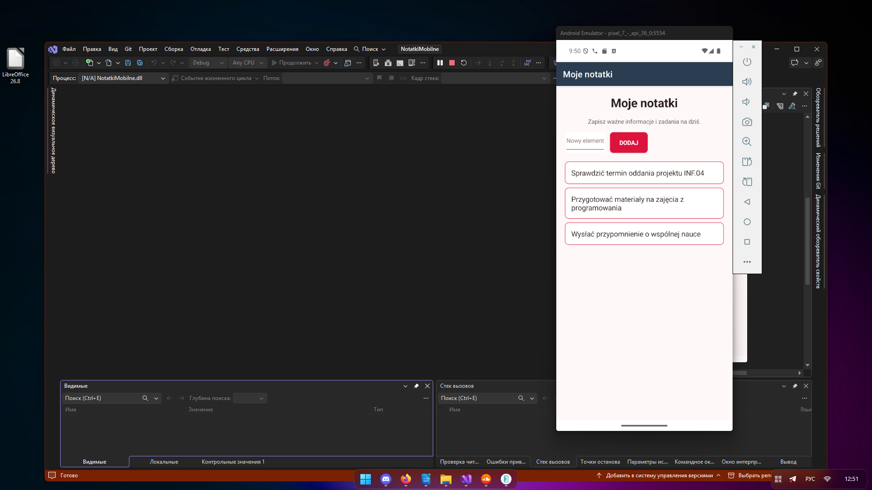
Rys. 3. Stan początkowy aplikacji mobilnej – trzy notatki.
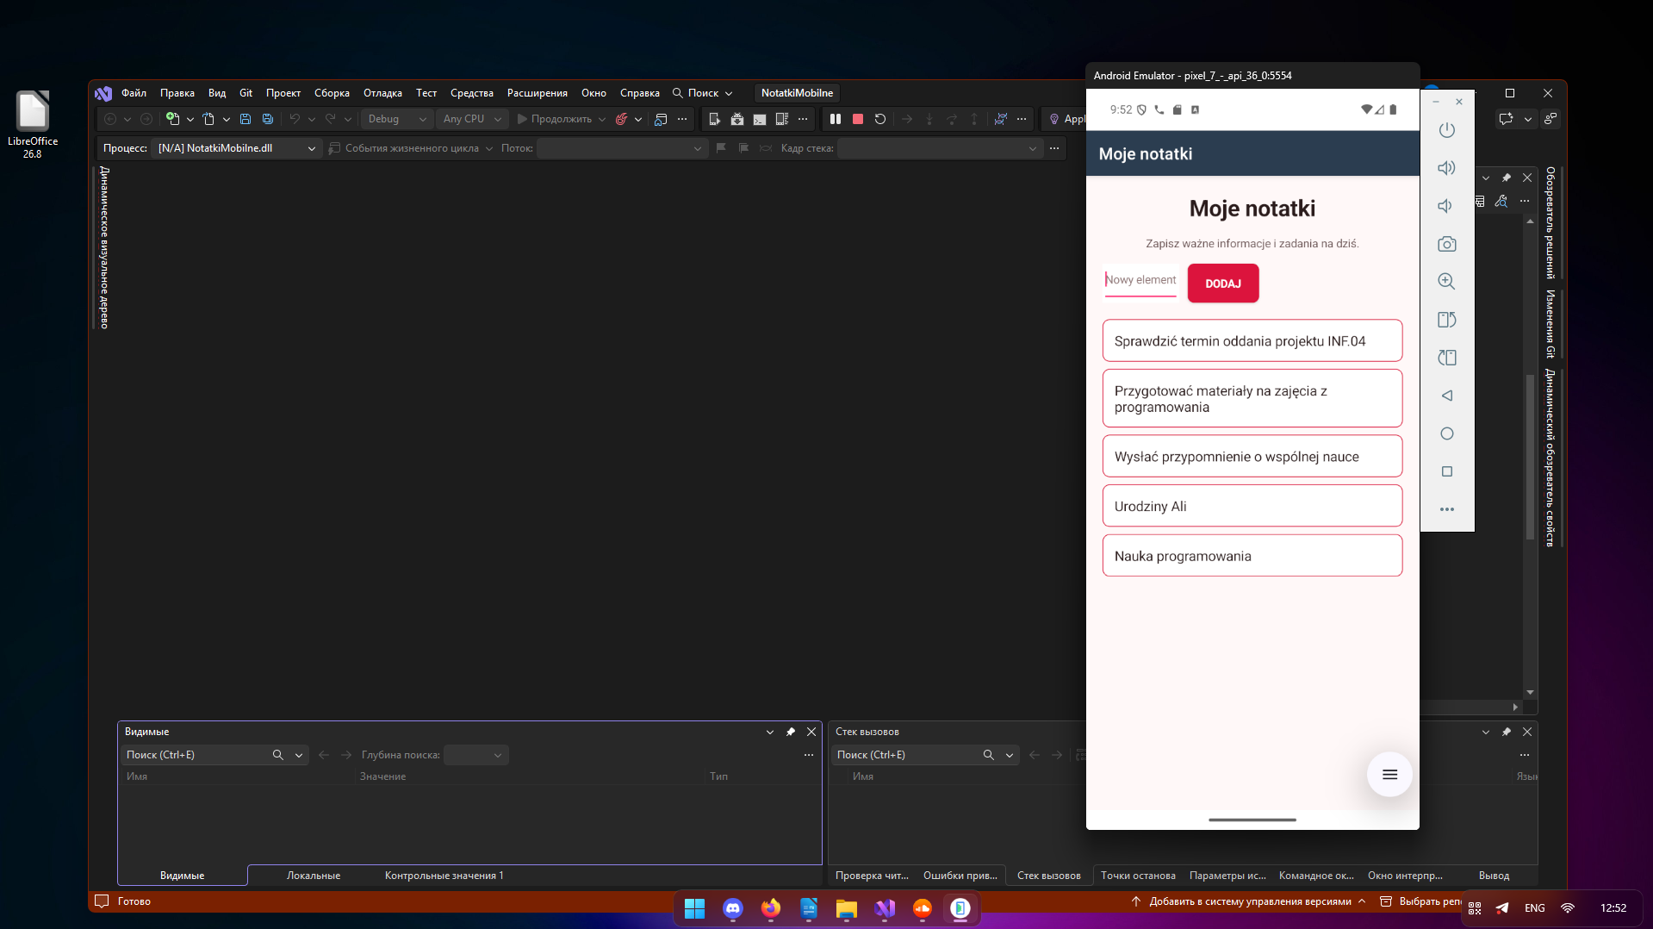
Rys. 4. Stan aplikacji po dodaniu nowych notatek.

